08.05.2020 r.
Temat: Pole trapezu.
Obejrzyj filmy:
https://pistacja.tv/film/mat00241-wyprowadzenie-wzoru-na-pole-trapezu?playlist=392
https://pistacja.tv/film/mat00818-pole-trapezu-zadania?playlist=392
Po obejrzeniu filmów przepisz wzór na kolorowo do zeszytu i wykonaj zadanie. Prześlij wykonane zadanie do mnie na maila dzisiaj do 16.00.

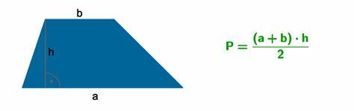
P – pole
a, b – podstawy trapezu
h – wysokość trapezu

